1. Настоящее положение принято в соответствии с главой 8 статьей 53 Трудового кодекса Российской Федерации, Уставом МБУДО «Социально – педагогический центр» (далее – Учреждение) в целях обеспечения участия работников в управлении Учреждением.

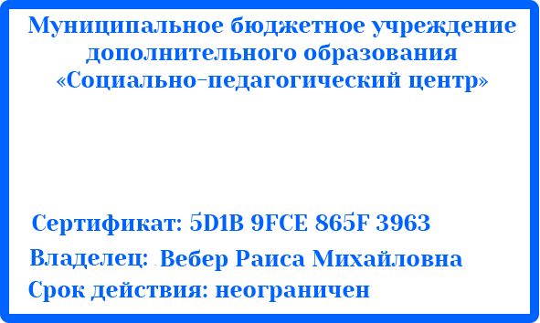

2. Высшей формой управления трудового коллектива является общее собрание, которое проводится два раза в календарном году.

3. Полномочия трудового коллектива Учреждения осуществляется общим собранием.

4. Общее собрание трудового коллектива считается правомочным, если на нем присутствуют не менее 2/3 списочного состава работников Учреждения. Решения общего собрания трудового коллектива принимаются простым большинством голосов присутствующих на собрании работников.

5. Общее собрание трудового коллектива имеет право:

- рассматривать, обсуждать, принимать программу развития Учреждения для дальнейшего ее согласования с Учредителем;

- рассматривать принятие решений по вопросам охраны труда, жизни и здоровья работников, графика их работы;

- рассматривать и принимать финансово- хозяйственный план учреждения, положение об оплате труда и распределения фонда материального стимулирования работников, утверждать годовой отчет и годовой бухгалтерский баланс;

- рассматривать отчет о результатах само обследования;

- создавать комиссии по направлениям деятельности общего собрания трудового коллектива;

- осуществлять контроль за выполнением принятых общим собранием трудового коллектива решений;

- обсуждать и принимать коллективный договор, правила внутреннего трудового распорядка и другие локальные акты;

- определять основные направления деятельности Учреждения и его структуру в соответствии с законодательством и запросами населения;

- участвовать в анализе деятельности Учреждения;

- выдвигать коллективные требования работников Учреждения и избирать полномочных представителей для участия в решении коллективного трудового спора;

- подводить итоги работы коллектива по выполнению программы развития Учреждения;

- принимать решения о внесении изменений и дополнений в локальные акты.

6. Решения общего собрания трудового коллектива носят обязательный характер для всех членов коллектива, оформляются протоколами, которые хранятся в делах Учреждения.

7. В случае несогласия с решением общего собрания трудового коллектива руководитель Учреждения приостанавливает его выполнение, извещает об этом Учредителя, который в трехдневный срок выносит окончательное решение.

8. Общее собрание не вправе выступать от имени Учреждения, рассматривать и принимать решения по вопросам не отнесенным к его компетенции Уставом центра.